**Bonie elewacyjne pasowe**

**Sztukateria dekoracyjna często kojarzy się nam z dawnymi stylami architektonicznymi. Tymczasem okazuje się, że znajduje ona szerokie zastosowanie w nowoczesnym budownictwie. Doskonałym przykładem są bonie elewacyjne pasowe.**

**Jak wyglądają bonie elewacyjne pasowe?**

**Bonie elewacyjne pasowe** to elementy nadające budowli monumentalny charakter. Są stosowane nie tylko na elewacjach, ale także na cokołach, czy filarach. Wykonane z wysokiej jakości styropianów są odporne na różnego rodzaju warunki atmosferyczne i potrafią idealnie podkreślać styl oraz charakter budynku.

**Rodzaje boni elewacyjnych pasowych**

W ofercie WMB znaleźć można [bonie elewacyjne pasowe](https://www.wmb.pl/pl/bonie-elewacyjne-pasowe-k-21) o różnych kształtach i rozmiarach. Nasze produkty posiadają mocne, a zarazem elastyczne profile. Dzięki temu są łatwe w montażu, ale też odporne na uszkodzenia mechaniczne. Wyróżniają się unikatowym wzornictwem, przez co każdy może dobrać sztukaterię dopasowaną do własnych potrzeb i gustów.

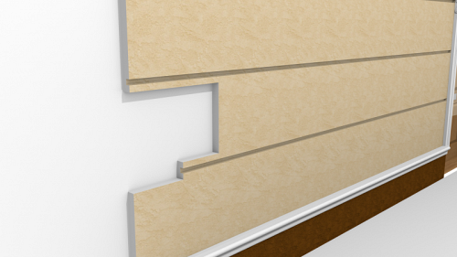

**Jak zamontować sztukaterie dekoracyjną?**

Montaż sztukaterii dekoracyjnej nie jest trudny, zwykle przebiega bardzo szybko. Na naszej stronie internetowej znaleźć można poradnik ze wskazówkami i radami dotyczącymi zarówno samego montażu, jak i potrzebnych narzędzi. Nasze *bonie elewacyjne pasowe* oraz wiele innych produktów mogą być malowane farbami o różnych kolorach. Bez problemu stworzymy dekoracje ścienne dopasowane do budynku pod każdym względem.